

Gerar Tarifa de Consumo para Simulação
O objetivo desta funcionalidade é disponibilizar o histograma de água/esgoto, utilizando tarifa de simulação e visando subsidiar estudos de revisão tarifária da Caern, permitindo a geração dos relatórios R0604 - Relatório Histograma de Água por Economia e R0606 - Relatório Histograma de Esgoto por Economia, onde os valores de água/esgoto são calculados a partir de uma tabela de tarifas, criada com o intuito de projetar o faturamento de água e esgoto, em função dos valores tarifários informados.
A tabela de valores tarifários poderá ser alterada quantas vezes forem necessárias e terá fim exclusivo de simulação das receitas de água e esgoto da Caern.
A funcionalidade pode ser acessada no caminho: GSAN > Faturamento > Tarifa de Consumo > Gerar Tarifa de Consumo para Simulação.
Feito isso, o sistema acessa a tela a seguir:

Observação
Informamos que os dados exibidos nas telas a seguir são fictícios, e não retratam informações de clientes.
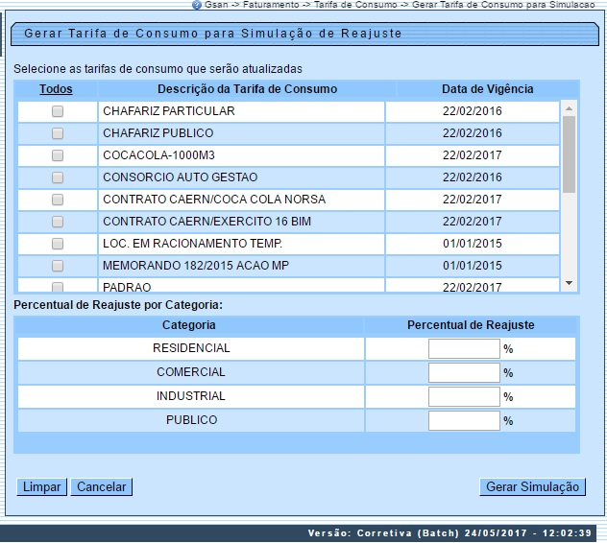
O desenvolvimento de funcionalidade toma como base, a partir da tabela de tarifas que estiver em vigência na Caern, criar - ou substituir, caso já exista - a tabela de tarifas que será utilizada para realizar as simulações. Para evitar riscos, a tabela de tarifas de simulação terá como vigência, sempre, a data de 01/01/3000. A funcionalidade permite que já sejam informados percentuais de reajustes por categoria, os quais serão aplicados nos valores das tarifas de consumo em vigência, para os tipos de tarifas que tiverem sido selecionados, gerando a tabela de tarifas de simulação, a qual, posteriormente, só poderá ser alterada através da funcionalidade Manter Tarifa de Consumo.
Na funcionalidade Informar Parâmetros do Sistema, o indicador Utiliza Tarifa de Simulação para Histograma, na opção Sim, indica que a empresa utiliza tarifa de consumo para simulação de histograma. Esse indicador determinará se o botão de simulação será exibido nas funcionalidades Emitir Histograma de Água por Economia e Emitir Histograma de Esgoto por Economia.
As funcionalidades Emitir Histograma de Água por Economia e Emitir Histograma de Esgoto por Economia geram o histograma na opção de simulação. O sistema fará o cálculo do valor de água ou esgoto, considerando a tarifa associada à vigência de simulação. Para cada faixa do histograma solicitado, a rotina de cálculo será executada para cada consumo (m3) existente na tabela de histograma correspondente à referência informada, determinando o valor de água ou esgoto, gerando o histograma com os valores de água ou esgoto baseados na tarifa de simulação.
No cabeçalho do relatório será indicado que a emissão corresponde a um histograma de simulação, bem como o instante da última alteração realizada na tabela de tarifas de simulação.
Os valores e consumos mínimos da tarifa de simulação para cada tipo de tarifa do sistema,será sempre baseada nos valores e consumos mínimos da tarifa vigente.
No momento da geração da tarifa de simulação, o usuário poderá optar por um percentual de reajuste diferenciado por categoria, para os tipos de tarifas selecionados.
Caso nenhum percentual seja informado, a tarifa de simulação será gerada com os valores efetivamente iguais ao da tarifa vigente para cada tipo de tarifa em uso.
Cada solicitação de geração da tarifa de simulação realizada pelo usuário, o sistema desconsidera a tarifa de simulação existente e cria uma nova a partir da tarifa vigente, e aplica os percentuais de reajustes quando informado para cada categoria.

Tela de Sucesso
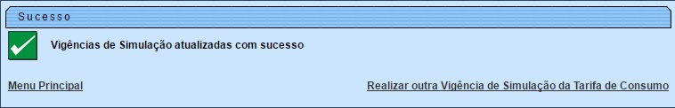

Preenchimento dos Campos
Campo | Preenchimento dos Campos
Percentual de Reajuste | Informe o percentual de reajuste para cada categoria:  Residencial;  Comercial;  Industrial; e  Público, em seguida clique no botão .

Funcionalidade dos Botões
Botão | Descrição da Funcionalidade
 | Ao clicar neste botão, o sistema limpa o conteúdo dos campos na tela.
 | Ao clicar neste botão, o sistema cancela a operação e retorna à tela principal.
 | Ao clicar neste botão, o sistema comanda o processamento da simulação.

Referências
Inserir Vigência de Simulação para Tarifa de Consumo

Termos Principais
Tarifa de Consumo
Faturamento
Clique aqui para retornar ao Menu Principal do GSAN

